附件5

化妆品中CI 11920等13种原料的检验方法

CI 11920 and other 12 kinds of components

1 范围

本方法规定了高效液相色谱法测定染发类化妆品中CI 11920等13种原料的含量。

本方法适用于膏霜乳类化妆品中CI 11920等13种原料（不含色淀）含量的测定。

本方法所指的13种原料包括CI 11920（食品橙3）、CI 12010（溶剂红3）、CI 12085（颜料红4）、CI 15800（颜料红64）、CI 15880（颜料红63）、CI 42510（碱性紫14）、CI 44045（碱性蓝26）、CI 45190（酸性紫9）、CI 45370（酸性橙11）、CI 47000（溶剂黄33）、CI 58000（颜料红83）、CI 60725（溶剂紫13）、CI 61565（溶剂绿3）。

2 方法提要

样品提取后，经高效液相色谱仪分离，二极管阵列检测器检测，根据保留时间和紫外光谱定性，峰面积定量，以标准曲线法计算含量。

本方法中各原料的检出限、定量下限及取样量为0.2 g，定容至10 mL时的检出浓度、最低定量浓度见表1。

表1 13种原料的检出限、检出浓度、定量下限和最低定量浓度

| 序号 | 着色剂索引号 | 着色剂索引通用中文名 | 检出限  （ng） | 定量下限  （ng） | 检出浓度  （μg/g） | 最低定量浓  度（μg/g） |
| --- | --- | --- | --- | --- | --- | --- |
| 1 | CI 11920 | 食品橙3 | 0.75 | 2.5 | 7.5 | 25 |
| 2 | CI 12010 | 溶剂红3 | 0.75 | 2.5 | 7.5 | 25 |
| 3 | CI 12085 | 颜料红4 | 0.30 | 1.0 | 3.0 | 10 |
| 4 | CI 15800 | 颜料红64 | 0.75 | 2.5 | 7.5 | 25 |
| 5 | CI 15880 | 颜料红63 | 0.75 | 2.5 | 7.5 | 25 |
| 6 | CI 42510 | 碱性紫14 | 0.30 | 1.0 | 3.0 | 10 |
| 7 | CI 44045 | 碱性蓝26 | 0.30 | 1.0 | 3.0 | 10 |
| 8 | CI 45190 | 酸性紫9 | 0.75 | 2.5 | 7.5 | 25 |
| 9 | CI 45370 | 酸性橙11 | 0.30 | 1.0 | 3.0 | 10 |
| 10 | CI 47000 | 溶剂黄33 | 0.30 | 1.0 | 3.0 | 10 |
| 11 | CI 58000 | 颜料红83 | 0.75 | 2.5 | 7.5 | 25 |
| 12 | CI 60725 | 溶剂紫13 | 0.30 | 1.0 | 3.0 | 10 |
| 13 | CI 61565 | 溶剂绿3 | 0.30 | 1.0 | 3.0 | 10 |

3 试剂和材料

除另有规定外，本方法所用试剂均为分析纯或以上规格，水为GB/T 6682规定的一级水。

3.1 甲醇。

3.2 四氢呋喃。

3.3 甲酸。

3.4 二甲基亚砜。

3.5 乙腈，色谱纯。

3.6 乙酸铵，色谱纯。

3.7 乙酸，色谱纯。

3.8 甲醇四氢呋喃混合溶液：分别量取甲醇（3.1）120 mL和四氢呋喃（3.2）80 mL，混匀。

3.9 甲醇四氢呋喃混合溶液（含0.2%甲酸）：精密吸取甲酸（3.3）0.2 mL，加甲醇四氢呋喃混合溶剂（3.8）稀释并定容至100 mL，混匀。

3.10 0.02 mol/L乙酸铵溶液：称取乙酸铵（3.6）1.54 g，用水溶解后稀释至1000 mL，混匀，经0.45 μm微孔滤膜过滤。

3.11 标准品：CI 11920等13种原料的标准品信息详见附录B。

3.12 各原料标准储备溶液：按表2称取CI 11920等13种原料的标准品（3.11）适量（精确到0.00001 g）于25 mL棕色容量瓶中，分别用表中所示的溶剂溶解并定容，配成各原料标准储备溶液，其浓度如表2所示。

各原料标准储备溶液于0℃～6℃下避光保存，保存期为3个月。

表2 标准储备溶液和混合标准溶液的配制

| 序 号 | 着色剂索引号 | 着色剂索引通用中文名 | 称样量[1]（mg） | 定容溶剂[2] | 标准储备溶液浓度（μg/mL） | 移取体积（mL） | 混合标准溶液浓度（μg/mL） |
| --- | --- | --- | --- | --- | --- | --- | --- |
| 1 | CI 11920 | 食品橙3 | 12.5 | 3.1 | 500 | 2.5 | 50 |
| 2 | CI 12010 | 溶剂红3 | 12.5 | 3.2 | 500 | 2.5 | 50 |
| 3 | CI 12085 | 颜料红4 | 25 | 3.2 | 1000 | 0.5 | 20 |
| 4 | CI 15800 | 颜料红64 | 12.5 | 3.4 | 500 | 2.5 | 50 |
| 5 | CI 15880 | 颜料红63 | 12.5 | 3.4 | 500 | 2.5 | 50 |
| 6 | CI 42510 | 碱性紫14 | 25 | 3.1 | 1000 | 0.5 | 20 |
| 7 | CI 44045 | 碱性蓝26 | 25 | 3.1 | 1000 | 0.5 | 20 |
| 8 | CI 45190 | 酸性紫9 | 12.5 | 3.1 | 500 | 2.5 | 50 |
| 9 | CI 45370 | 酸性橙11 | 25 | 3.1 | 1000 | 0.5 | 20 |
| 10 | CI 47000 | 溶剂黄33 | 25 | 3.2 | 1000 | 0.5 | 20 |
| 11 | CI 58000 | 颜料红83 | 12.5 | 3.2 | 500 | 2.5 | 50 |
| 12 | CI 60725 | 溶剂紫13 | 25 | 3.2 | 1000 | 0.5 | 20 |
| 13 | CI 61565 | 溶剂绿3 | 25 | 3.2 | 1000 | 0.5 | 20 |

注：[1]按标准品纯度折算后的称样量。

[2]定容溶剂的代号见“3 试剂与材料”。

4 仪器和设备

4.1 高效液相色谱仪，二极管阵列检测器。

4.2 液相色谱-串联四级杆质谱联用仪。

4.3 天平。

4.4 精密pH计（精度0.01）。

4.5 超声波清洗器。

4.6 涡旋振荡器。

4.7 离心机。

5 分析步骤

5.1 混合标准系列溶液的制备

按表2所示移取体积准确移取各原料标准储备溶液（3.12）于25 mL容量瓶中，用甲醇四氢呋喃混合溶液（3.8）稀释至刻度，配成混合标准溶液。取混合标准溶液适量，用甲醇四氢呋喃混合溶液（3.8）稀释得混合标准系列溶液，各原料标准系列溶液浓度见表3。

表3 CI 11920等13种原料标准系列溶液浓度

| 序 号 | 着色剂索引号 | 着色剂索引通用中文名 | 混合标准系列溶液浓度（μg/mL） | | | | | |
| --- | --- | --- | --- | --- | --- | --- | --- | --- |
| 混标1 | 混标2 | 混标3 | 混标4 | 混标5 | 混标6 |
| 1 | CI 11920 | 食品橙3 | 1 | 2.5 | 5 | 10 | 25 | 50 |
| 2 | CI 12010 | 溶剂红3 | 1 | 2.5 | 5 | 10 | 25 | 50 |
| 3 | CI 12085 | 颜料红4 | 0.4 | 1 | 2 | 4 | 10 | 20 |
| 4 | CI 15800 | 颜料红64 | 1 | 2.5 | 5 | 10 | 25 | 50 |
| 5 | CI 15880 | 颜料红63 | 1 | 2.5 | 5 | 10 | 25 | 50 |
| 6 | CI 42510 | 碱性紫14 | 0.4 | 1 | 2 | 4 | 10 | 20 |
| 7 | CI 44045 | 碱性蓝26 | 0.4 | 1 | 2 | 4 | 10 | 20 |
| 8 | CI 45190 | 酸性紫9 | 1 | 2.5 | 5 | 10 | 25 | 50 |
| 9 | CI 45370 | 酸性橙11 | 0.4 | 1 | 2 | 4 | 10 | 20 |
| 10 | CI 47000 | 溶剂黄33 | 0.4 | 1 | 2 | 4 | 10 | 20 |
| 11 | CI 58000 | 颜料红83 | 1 | 2.5 | 5 | 10 | 25 | 50 |
| 12 | CI 60725 | 溶剂紫13 | 0.4 | 1 | 2 | 4 | 10 | 20 |
| 13 | CI 61565 | 溶剂绿3 | 0.4 | 1 | 2 | 4 | 10 | 20 |

注：实验室可根据实际情况调整合适的标准系列溶液浓度范围。

5.2 样品处理

称取样品0.2 g（精确到0.0001 g）于10 mL具塞比色管中，加甲醇四氢呋喃混合溶液（含0.2%甲酸）（3.9）适量，涡旋分散，超声提取10 min，用甲醇四氢呋喃混合溶液（含0.2%甲酸）（3.9）定容至刻度，混匀，经0.45 μm疏水微孔聚四氟乙烯（PTFE）滤膜过滤，滤液作为待测溶液，并于6小时内完成检测。

5.3 色谱条件

色谱柱： C18柱（4.6×250 mm，5 μm），或等效色谱柱；

流动相： A：乙腈（3.5）； B：0.02 mol/L乙酸铵溶液（3.10）；梯度洗脱程序见表4。

表4 梯度洗脱程序

|  |  |  |
| --- | --- | --- |
| 时间/min | V（A）/% | V（B）/% |
| 0 | 20 | 80 |
| 7 | 40 | 60 |
| 18 | 45 | 55 |
| 28 | 100 | 0 |
| 38 | 100 | 0 |
| 39 | 20 | 80 |

流速：0.8 mL/min；

柱温：35 ℃；

进样量：5 μL；

检测波长：250 nm（CI 11920、CI 12010、CI 47000、CI 58000、CI 60725、CI 61565）；500 nm（CI 12085、CI 15800、CI 15880、CI 42510、CI 45190、CI 45370）；620 nm（CI 44045）。

5.4 测定

在“5.3”色谱条件下，取混合标准系列溶液（5.1）分别进样，进行色谱分析，以标准系列溶液浓度为横坐标，峰面积为纵坐标，绘制标准曲线。

取“5.2”项下的待测溶液进样，根据保留时间和紫外光图谱定性，测得峰面积，根据标准曲线得到待测溶液中各测定原料的浓度。按“6”计算样品中各原料的含量。

6 分析结果的表述

6.1 计算



式中: *ω*——化妆品中CI 11920等13种原料的质量分数，μg/g；

*ρ*——从标准曲线得到待测原料的浓度，μg/mL；

*V*——样品定容体积，mL；

*m*——样品取样量，g。

在重复性条件下获得的两次独立测定结果的绝对差值不得超过算术平均值的10%。

6.2 回收率和精密度

CI 11920等13种原料的回收率在85.3%～112.9%之间，相对标准偏差小于等于8.3%（n=6）。

7 图谱



图1 混合标准溶液在250 nm下的色谱图

1：CI 58000；2：CI 11920；3：CI 47000；4：CI 12010；5：CI 60725；6：CI 61565

图2 混合标准溶液在500 nm下的色谱图

7：CI 45370；8：CI 42510；9：CI 15880；10：CI 15800；11：CI 45190；12：CI 12085

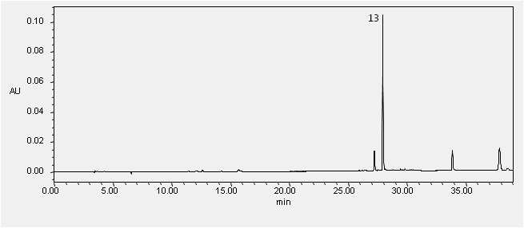

图3 混合标准溶液在620 nm下的色谱图

13：CI 44045

附录A

CI 11920等13种原料阳性结果的确证

如检出阳性原料，需采用液相色谱-质谱法确证结果。

A.1 样品前处理过程见方法“5.2 样品处理”。

A.2 参考色谱条件

色谱柱：C18柱（3.0×100 mm，2.7 μm），或等效色谱柱；

流动相：A：0.01 mol/L乙酸铵溶液（用乙酸调pH值至5.5）； B：0.02%乙酸乙腈溶液；

梯度洗脱程序见表A.1；

表A.1 流动相梯度洗脱程序

|  |  |  |
| --- | --- | --- |
| 时间/min | V（A）/% | V（B）/% |
| 0 | 95 | 5 |
| 10 | 5 | 95 |
| 16 | 5 | 95 |
| 17 | 95 | 5 |
| 22 | 95 | 5 |

流速：0.3 mL/min；

柱温：35℃；

进样量：2 μL。

A.3 参考质谱条件

离子源：电喷雾离子源（ESI）；

监测模式：正、负离子多反应监测模式（MRM）；监测离子对及相关电压参数设定见表A.2；

离子源加热温度：550℃；

离子喷雾电压：5.5 kV（正源）、-4.5 kV（负源）；

气帘气：35 psi；

雾化气：50 psi；

辅助加热气：50 psi。

表A.2 13种原料的监测离子对及相关电压参数设定表

|  |  |  |  |  |  |  |
| --- | --- | --- | --- | --- | --- | --- |
| 序号 | 着色剂索引号 | 着色剂索引通用中文名 | 电离模式 | 母离子(m/z) | 子离子(m/z) | 碰撞能(CE) |
| 1 | CI 42510 | 碱性紫14 | + | 302.2 | 209.0 | 44 |
| 195.0 | 46 |
| 2 | CI 44045 | 碱性蓝26 | + | 470.3 | 454.3 | 60 |
| 349.2 | 54 |
| 3 | CI 47000 | 溶剂黄33 | + | 274.1 | 105.0 | 38 |
| 228.0 | 46 |
| 4 | CI 60725 | 溶剂紫13 | + | 330.1 | 238.0 | 37 |
| 311.8 | 34 |
| 5 | CI 61565 | 溶剂绿3 | + | 419.2 | 328.0 | 53 |
| 402.3 | 48 |
| 6 | CI 11920 | 食品橙3 | - | 213.1 | 121.0 | -22 |
| 92.0 | -37 |
| 7 | CI 12010 | 溶剂红3 | - | 291.1 | 262.0 | -25 |
| 232.9 | -39 |
| 8 | CI 12085 | 颜料红4 | - | 326.0 | 155.9 | -27 |
| 171.7 | -40 |
| 9 | CI 15800 | 颜料红64 | - | 291.1 | 247.0 | -22 |
| 219.0 | -28 |
| 10 | CI 15880 | 颜料红63 | - | 421.0 | 186.9 | -27 |
| 143.0 | -45 |
| 11 | CI 45190 | 酸性紫9 | - | 589.1 | 545.1 | -46 |
| 184.9 | -50 |
| 12 | CI 45370 | 酸性橙11 | - | 488.9 | 443.9 | -31 |
| 363.0 | -40 |
| 13 | CI 58000 | 颜料红83 | - | 239.0 | 210.0 | -43 |
| 166.9 | -39 |

注：当采用不同质谱仪器时，仪器参数可能存在差异，测定前应将质谱参数优化到最佳

A.4 定性

用液相色谱-三重四极杆串联质谱仪进行定性。如样品检出的特征离子峰的保留时间与浓度相近的标准溶液中对应原料一致，且样品所选择的监测离子对的相对丰度比与标准溶液的监测离子对的相对丰度比的偏差不超过表A.3规定范围，则可判断样品中存在对应的待测原料。

表A.3结果确证时离子对相对丰度比的最大允许偏差

|  |  |  |  |  |
| --- | --- | --- | --- | --- |
| 相对离子丰度（k） | k>50% | 50%≥k>20% | 20%≥k>10% | k≤10% |
| 允许的最大偏差 | ±20% | ±25% | ±30% | ±50% |

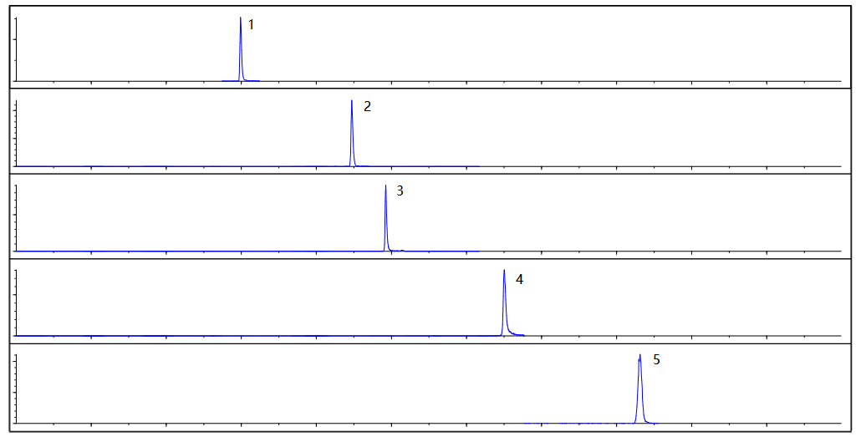

图A.1 标准溶液LC-MS色谱图（正离子模式）

1：CI 42510；2：CI 47000；3：CI 44045；4：CI 60725；5：CI 61565

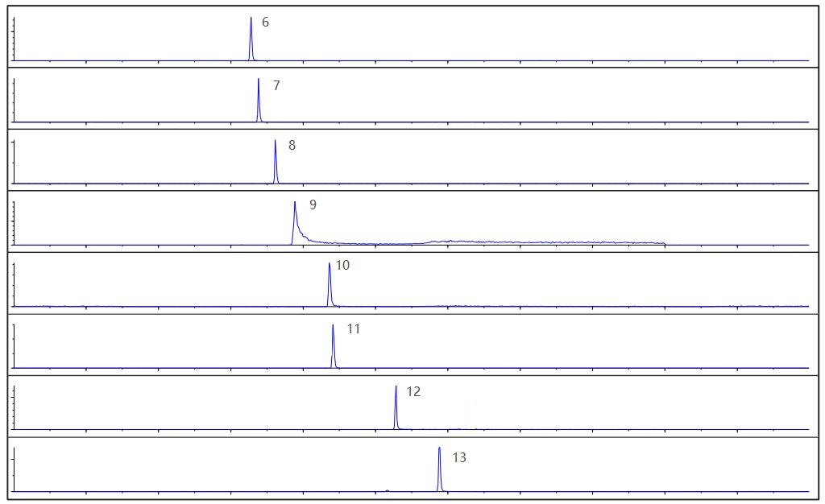

图A.2 标准溶液LC-MS色谱图（负离子模式）

6：CI 45370；7：CI 15880；8：CI 45190；9：CI 58000；10：CI 15800；11：CI 11920；12：CI 12010；13：CI 12085

附录 B

表B.1 CI 11920等13种原料信息

| 序号 | 着色剂索引号 | 着色剂索引通用中文名 | 分子式 | CAS | 相对分子质量 |
| --- | --- | --- | --- | --- | --- |
| 1 | CI 11920 | 食品橙3 | C12H10N2O2 | 2051-85-6 | 214.22 |
| 2 | CI 12010 | 溶剂红3 | C18H16N2O2 | 6535-42-8 | 292.33 |
| 3 | CI 12085 | 颜料红4 | C16H10ClN3O3 | 2814-77-9 | 327.72 |
| 4 | CI 15800 | 颜料红64 | C34H22CaN4O6 | 6371-76-2 | 622.64 |
| 5 | CI 15880 | 颜料红63 | C21H12CaN2O6S | 6417-83-0 | 460.47 |
| 6 | CI 42510 | 碱性紫14 | C20H20ClN3 | 632-99-5 | 337.85 |
| 7 | CI 44045 | 碱性蓝26 | C33H32ClN3 | 2580-56-5 | 506.08 |
| 8 | CI 45190 | 酸性紫9 | C34H25N2NaO6S | 6252-76-2 | 612.63 |
| 9 | CI 45370 | 酸性橙11 | C20H8Br2Na2O5 | 4372-02-5 | 534.06 |
| 10 | CI 47000 | 溶剂黄33 | C18H11NO2 | 8003-22-3 | 273.29 |
| 11 | CI 58000 | 颜料红83 | C14H8O4 | 72-48-0 | 240.21 |
| 12 | CI 60725 | 溶剂紫13 | C21H15NO3 | 81-48-1 | 329.35 |
| 13 | CI 61565 | 溶剂绿3 | C28H22N2O2 | 128-80-3 | 418.49 |